PENERAPAN LIFE SKILL PEMBUATAN ROTI COKLAT UNTUK MENINGKATAKAN KEMANDIRIAN PADA MURID TUNAGRAHITA RINGAN KELAS VII SMPLB
DI SLBN PEMBINA TK. PROV SUL-SEL SENTRA PK-PLK

SKRIPSI

Diajukan Untuk Memenuhi Sebagian Persyaratan Guna Memperoleh Gelar Sarjana Pendidikan (S.Pd) Pada Jurusan Pendidikan Luar Biasa
Srata Satu Fakultas Ilmu Pendidikan
Universitas Negeri Makassar

OLEH :

RESKY ADRIANA
1245041023

JURUSAN PENDIDIKAN LUAR BIASA
FAKULTAS ILMU PENDIDIKAN
UNIVERSITAS NEGERI MAKASSAR
2017

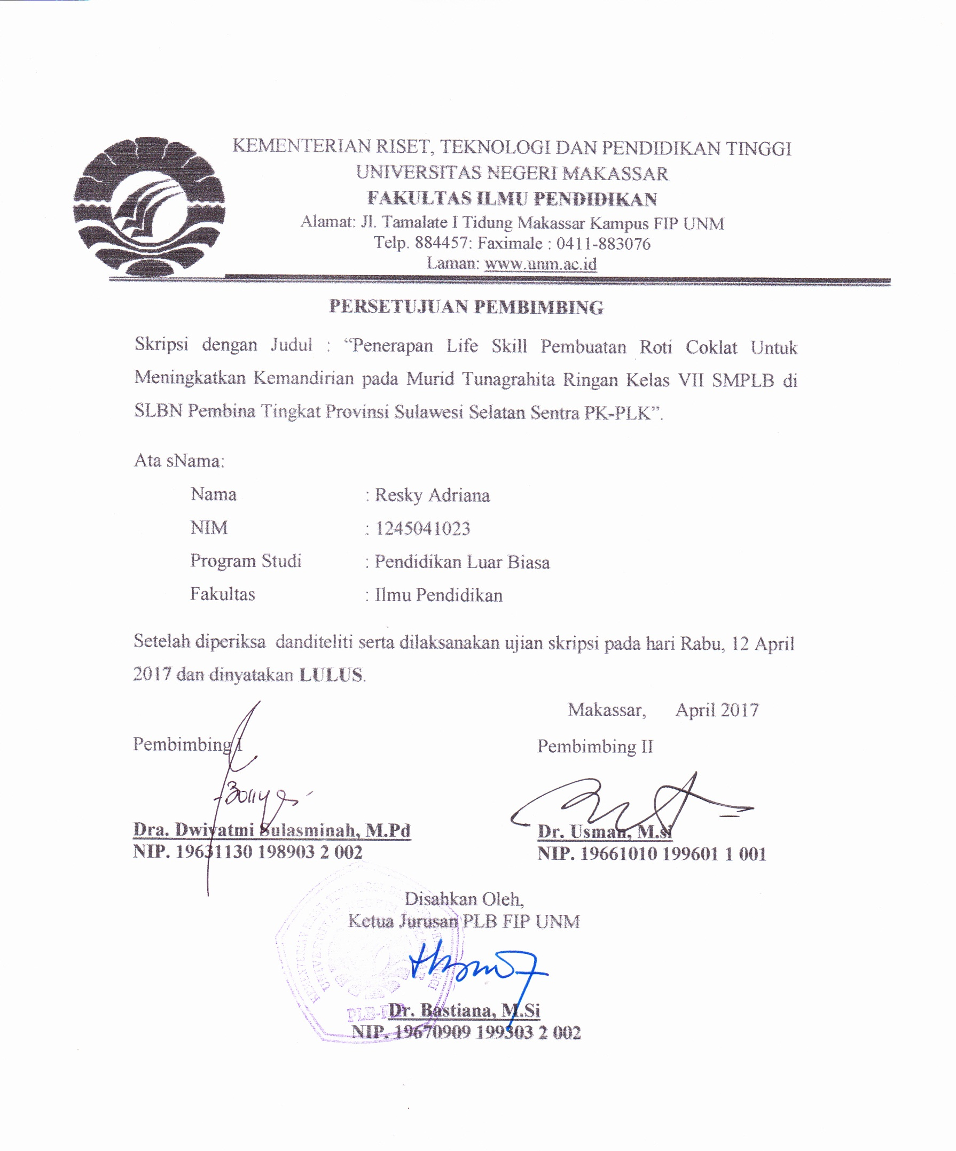

KEMENTERIAN RISET, TEKNOLOGI PENDIDIKAN TINGGI
UNIVERSITAS NEGERI MAKASSAR
FAKULTAS ILMU PENDIDIKAN
JURUSAN PENDIDIKAN LUAR BIASA
Alamat: Jl. Tamalate 1 Kampus Tidung Makassar
Telp (0411) 884457 Fax 883076 Laman : www.unm.ac.id

PERSETUJUAN PEMBIMBING

Skripsi dengan judul “Penerapan lif Skill Pembuatan Roti Coklat Untuk meningkatkan Kemandirian Pada Murid Tuna Grahita Ringan Kelas VII SMPL Di SLBN PEMBINA TK. PROV SUL-SEL SENTRA PK-PLK .”

Atas nama :
Nama : Resky Adriana
NIM : 1245041023
Jurusan : Pendidikan Luar Biasa
Fakultas : Ilmu Pendidikan

Setelah diperiksa, diteliti, dan diperbaiki, maka layak di ajukan dalam ujian hasil

Makassar, April 2017

Pembimbing I, Pembimbing II,

Dra. Dwiyatmi Sulasminah, M.Pd Dr. Usman, M.Si
NIP. 19631130 198903 2 002 NIP. 19661010 199601 1 001

Disahkan :
Ketua Jurusan PLB FIP UNM,

Dr. Bastiana, M. Si.
NIP. 19670909 199303 2 002
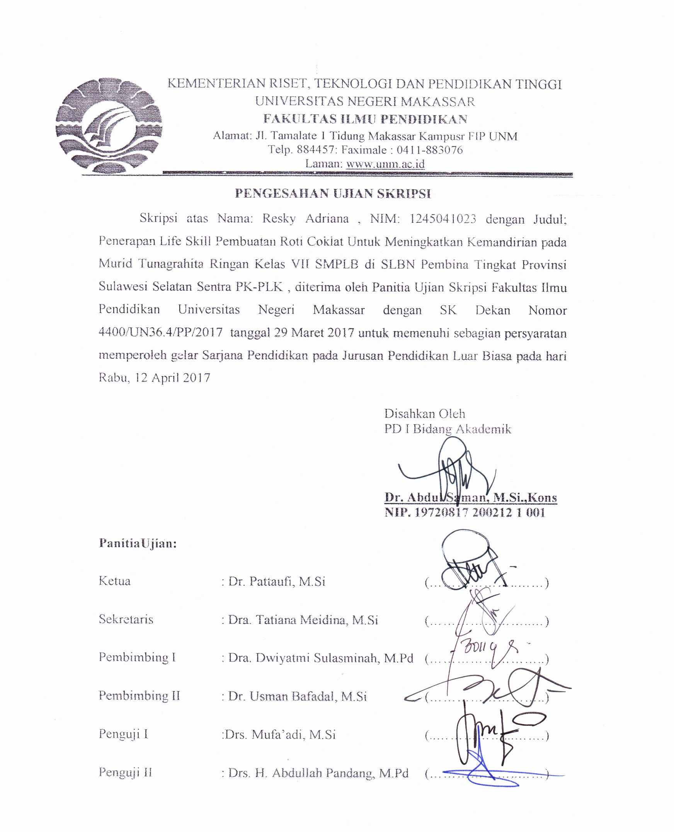

PERNYATAAN KEASLIAN SKRIPSI

Saya yang bertanda tangan di bawah ini:
N a m a | : Resky Adriana
N I M | : 1245041023
Fakultas | : Ilmu Pendidikan
Jurusan | : Pendidikan Luar Biasa
Judul skripsi | : Penerapan Life Skill Pembuatan Roti Coklat Untuk Meningkatkan Kemandirian Pada Murid Tuna Grahita Ringan Kelas VII SMPLB Di SLBN Pembina Tk Prov Sul-Sel Senta  Pk -plk.
Menyatakan dengan sebenarnya bahwa skripsi yang saya tulis ini benar merupakan hasil karya saya sendiri dan bukan merupakan rangkai tulisan atau pikiran orang lain yang saya akui sebagai hasil tulisan atau pikiran sendiri.
Apabila dikemudian hari terbukti atau dapat dibuktikan bahwa skripsi ini hasil jiplakan atau mengandung unsur plaSgiat, maka saya bersedia menerima sanksi atas perbuatan tersebut sesuai ketentuan yang berlaku.

Makassar, April 2017
Yang membuat pernyataan,

RESKY ADRIANA

MOTO DAN PERUNTUKAN

“Sebuah tantangan akan selalu menjadi beban, Jika itu hanya dipikirkan. Sebuah cita-cita juga adalah beban, jika itu hanya agan-agan.”

(Resky Adriana)

Kuperuntukkan karya sederhana ini untuk keluarga besarku terkhusus kepada kedua orang tuaku tercinta dan tersayang Ayahanda Ridwan dan Ibunda Sukwati yang telah bersusah payah membiayai hidup dan pendidikanku selama ini, dan yang tak henti-hentinya selalu mendoakan keberhasilanku, serta saudaraku Riska yang selalu memberi motivasi dan mendukung setiap langkahku.

ABSTRAK

RESKY ADRIANA, 2017. Penerapan Life skill Pembuatan Roti Coklat Untuk Meningkatkan Kemandirian Pada Murid Tuna Grahita Kelas VII SMPLB Di SLB Pembina Tk Prov Sul-Sel Setra Pk-Plk. Skripsi Dibimbing oleh Dra.Dwiyatmi Sulasminah,M.Pd dan Dr.Usman, M.Si; Jurusan Pendidikan Luar Biasa Fakultas Ilmu Pendidikan Universitas Negeri Makassar.

Masalah dalam penelitian ini yaitu rendahnya kemandirian pembuatan roti coklat pada murid tunagrahita ringan SMPLB kelas VII di SLBN Pembina Tingkat Provinsi Sulawesi-Selatan Sentra PK-PLK. Rumusan masalah dalam penelitian ini adalah Bagaimanakah peningkatan kemandirian pembuatan roti coklat murid tunagrahita ringan kelas VII SMPLB di SLBN Pembina Tingkat Provinsi Sulawesi Selatan Sentra PK-PLK melalui penerapan life skiil. Tujuan utama dalam penelitian ini adalah untuk memperoleh gambaran mengenai peningkatan kemandirian pembuatan roti coklat murid tunagrahita ringan kelas VII SMPLB di SLBN Pembina Tingkat Provinsi Sulawesi Selatan Sentra PK-PLK melalui penerapan life skiil. Penelitian ini merupakan penelitian kuantitatif dan jenis penelitian deskriptif, yaitu untuk mendeskripsikan peningatan kemandirian pembuatan rpti coklat sebelum dan sesudah penerapan life skiil pada murid tunagrahita ringan kelas VII SMPLB di SLBN Pembina Tingkat Provinsi Sulawesi Selatan Sentra PK-PLK. Teknik pengumpulan data yang digunakan adalah dengan teknik tes perbuatan. Subyek dalam penelitian ini adalah murid tunagrahita ringan kelas VII SMPLB yang berjumlah satu orang . Teknik analisis data yang digunakan analisis deskriptif. Hasil Penelitian menunjukkan bahwa kemandirian pembuatan rpti coklat murid tunagrahita ringan kelas VII SMPLB SLBN Pembina Tingkat Provinsi Sulawesi Selatan Sentra PK-PLK sebelum penerapan life skiil berada dalam kategori kurang. Sedangkan hasil kemandirian pembuatan roti coklat murid tunagrahita ringan kelas VII SMPLB di SLBN Pembina Tingkat Provinsi Sulawesi Selatan Sentra PK-PLK setelah penerapan life skiil berada dalam kategori baik. Artinya anak mampu mandiri dalam membuat roti coklat pada murid tunagrahita ringan kelas VII SMPLB di SLBN Pembina Tingkat Provinsi Sulawesi Selatan Sentra PK-PLK setelah penerapan life skiil. Kesimpulan dari penelitian ini yaitu penerapan life skiil dapat meningkatkan kemandirian pembuatan roti coklat pada murid tunagrahita ringan kelas VII SMPLB di SLBN Pembina Tingkat Provinsi Sulawesi Selatan Sentra PK-PLK .

PRAKATA

Segala puji dan syukur penulis ucapkan ke hadirat Allah SWT pencipta alam semesta atas limpahan rahmat, karunia dan kekuatan yang dianugrahkan kepada penulis. Setiap nikmat waktu, pikiran dan tenaga yang tiada terukur yang diberikan sehingga skripsi ini dapat diselesaikan dari waktu yang telah di targetkan sebelumnya. Shalawat dan Salam semoga senantiasa tercurah kepada junjungan dan tauladan kita, baginda Muhammad Rasulullah SAW.
Sebagai seorang hamba yang berkemampuan terbatas dan tidak lepas dari dosa, tidak sedikit kendala yang dialami oleh penulis dalam penyusunan skripsi ini. Berkat pertolongan dari-Nya dan berbagai pihak yang telah banyak membantu baik secara moril maupun materil serta motivasinya langsung maupun tidak langsung sehingga kendala tersebut dapat diatasi. Oleh karena itu dalam kesempatan ini penulis mengucapkan banyak terima kasih yang sebesar-besanrya kepada Ayahanda Ridwan dan Ibunda Sukwati serta nenekku Johareng, kakekku Henreng dan tanteku Rosdaya S.Pd ,adikku Riska Wulandari serta keluarga besarku atas segala doa, cinta, kasih sayang, didikan kepercayaan dan pengorbanan untuk Penulis. Tak lupa pula penulis memberikan penghormatan dan penghargaan setinggi-tingginya kepada Dra. Dwiyatmi Sulasmina M.Pd selaku Pembimbing I dan Dr. Usman, M.Si. selaku pembimbing II, semoga Allah SWT melimpahkan rahmat dan hidayahnya sepanjang hidupnya.
Demikian pula segala bantuan yang penulis peroleh dari segenap pihak selama di bangku perkuliahan sehingga penulis merasa sangat bersyukur dan mengucapkan banyak terima kasih kepada :
- Prof. Dr. Husain Syam, M.Tp selaku Rektor Universitas Negeri Makassar yang telah memberikan kesempatan kepada penulis untuk menuntut ilmu di Peguruan Tinggi yang dipimpin yaitu Universitas Negeri Makassar.
- Dr. Abdullah Sinring, M. Pd. selaku Dekan FIP UNM yang telah memberikan kesempatan kepada penulis untuk menempuh pendidikan di Fakultas Ilmu Pendidikan yang dipimpinnya.
- Dr . Abdul Saman , M. Si, Kons ( PD I ), Drs. Muslimin. M. Ed (PD II),
Dr. Pattaufi. S. Pd. M. S (PD III) dan Dr. Parwoto, M. Pd (PD IV) yang telah memberikan layanan akademik, administrasi, dan kemahasiswaan selama penulis menempuh pendidikan di Fakultas Ilmu Pendidikan.
- Dr. Bastiana, M. Si selaku ketua jurusan dan Dra. Tatiana Meidina, M. Si selaku sekertaris jurusan Pendidikan Luar Biasa Fakultas Ilmu Pendidikan Universitas Negeri Makassar yang telah banyak membimbing dan memberikan banyak ilmu dan masukan bagi penulis.
- Dosen khususnya di jurusan Pendidikan Luar Biasa Fakultas Ilmu Pendidikan Universitas Negeri Makassar yang telah banyak memberikan ilmu yang berguna bagi penulis.
- Muh. Hasyim, S.Pd, M.Pd selaku Kepala SLBN Pembina Tk.Prov. Sul-Sel Sentra PK-PLK. yang telah memberikan izin dan menerima penulis untuk melakukan penelitian di sekolah tersebut dan Pertiwi S.Pd selaku wali kelas Tata boga serta Hj. Hasnwati, S.Pd serta Teti Supriati, S.Pd di SLBN Pembina Tk.Prov. Sul-Sel Sentra PK-PLK. SLBN Pembina Tingkat Provinsi Sulawesi Selatan Sentra PK-PLK yang telah bersedia membimbing dan mengarahkan penulis selama penelitian.
- Awayundu Said, M.Pd. selaku Tenaga Administrasi Jurusan Pendidikan Luar Biasa Fakultas Ilmu Pendidikan Universitas Negeri Makassar yang telah memberikan pelayanan administrasi selama menjadi mahasiswa sampai penyelesaian studi.
- Sahabat-sahabatku tercinta Rian ,Nurwi, S.Pd, Nurfatima, Sri Romadyati, Selvi, S.Pd, Zakia AS, Nurfadillah, Isnaini Nurunnisa, S.Pd dan keluarga besar pendidikan luar biasa Angkatan 2012 yang memberi motivasi dan berjuang bersama-sama selama menjalani pendidikan. Terima kasih telah menemani penulis dengan menjadi sahabat dan saudara terbaik.
- Muliana S.Pd yang telah bersedia membimbing dan mengarahkan penulis.
- Semua pihak yang tidak disebutkan namanya satu persatu di sini yang juga telah banyak membantu penulis.
Akhirnya kepada semua pihak yang telah membantu dan tidak sempat disebut namanya, penulis mengucapkan terima kasih. Semoga segala bantuan, dukungan, dan kerjasamanya dapat menjadi amal ibadah di sisi-Nya. Amin
Wassalamu Alaikum Warahmatullahi Wabarakatuh.
Makassar, April 2017

Penulis

DAFTAR ISI

HALAMAN JUDUL i
PERSETUJUAN PEMBIMBING ii
PERNYATAAN KEASLIAN SKRIPSI iii
MOTO DAN PERUNTUKAN iv
ABSTRAK v
PRAKATA vi
DAFTAR ISI x
DAFTAR TABEL xii
DAFTAR GRAFIK xiii
DAFTAR LAMPIRAN xiv

BAB I PENDAHULUAN
A. | Latar Belakang |  | 1
B. | Rumusan Masalah |  | 5
C. | Tujuan Penelitian |  | 5
D. | Manfaat Penelitian |  | 6
BAB II. | TINJAUAN PUSTAKA KERANGKA PIKIR DAN PERTANYAAN PENELITI |  | 8
A. | Tinjauan Pustaka |  | 8
 | - Konsep ketunagrahitaan |  | 10
 | - Pengertian anak tunagrahita |  | 10
 | - Penyebab tunagrahita ringan  - Factor penyebab tunagrahita ringan 11  - Karakteristik anak tunagrahita ringan 15 |  | 11
 | - Tinjauan kemandirian anak tunagarhita ringan  - Pengertian kemandirian  - Ciri-ciri kemandirian Jenis-jenis  - Faktor-faktor yang mempengaruhi kemandirian |  | 16  17  18
 | - Tinjauan kemandirian anak tunagrahita |  | 19
 | - Pengertian life skill |  | 19
 | - Jenis-jenis life skill | 20
 | - Program pembelajaran life skill bagi tunagrahita | 22
 | - Hubungan life skill pembuatan roti coklat dan kemandirian | 24
B. | Kerangka Pikir | 24
C. | Pertanyaan Penilitian | 27
BAB III. | METODE PENELITIAN | 28
A. | Pendekatan Dan Jenis Penelitian | 28
B. | Variabel dan Defisi Operasional | 28
C. | Subjek Penelitian | 29
D. | Teknik Pengumpulan Data | 29
E. | Teknik Analisis Data | 33

BAB IV HASIL PENELITIAN DAN PEMBAHASAN
- Hasil Penelitian 35
- Pembahasan Hasil Penelitian 44

BAB V KESIMPULAN DAN SARAN
- Kesimpulan 48
- Saran 49

DAFTAR PUSTAKA 50
LAMPIRAN 52
RIWAYAT PENULIS 86

DAFTAR TABEL

Nomor | Judul | Halaman
Tabel 3.1 | Pengkategorian Nilai Hasil Tes Pembuatan Roti Coklat Bagi Murid Tunagrahita Ringan Kelas VII SMPLB Pembina Tk.Prov.  Sul-Sel Sentra PK-PLK | 30
Tabel 4.1 | Nilai Tes Awal Sebelum Penerapan Life Skiil Pada Murid Tunagrahita Ringan Kelas VII SMPLB Pembina Tk. Prov.Sul-Sel Sentra  PK-PLK | 36
Tabel 4.2 | Nilai Tes Akhir Sesudah Penerapan Life Skiil Pada Murid Tunagrahita Ringan Kelas VII SMPLB Pembina Tk.Prov. Sul-Sel Sentra PK-PLK | 39
Tabel 4.3 | Data Skor Tes Sebelum dan Sesudah Penerapan Life Skiil Pada Murid Tunagrahita Ringan Kelas VII SMPLB Pembina Tk.Prov. Sul-Sel Sentra PK PLK | 42

DAFTAR GRAFIK BATANG
Nomor | Judul | Halaman
Grafik 4.1 | Visualisasi Nilai Hasil Kemandirian Pembuatan Roti Coklat Sebelum Penerapan Life Skill pada Murid Tunagrahita Ringan KelasVII SMPLB Pembina Tk. Prov. Sul-Sel Sentra PK-PLK |  | 38
Grafik 4.2 | Visualisasi Nilai Hasil Kemandirian Pembuatan Roti Coklat Sesudah Penerapan Life Skiil Murid Tunagrahita Ringan Kelas VII SMPLB Pembina Tk. Prov. Sul-SelSentra PK-PLK |  | 41
Grafik 4.3 | Visualisasi Nilai Hasil Kemandirian Pembuatan Roti Coklat Sebelum dan Sesudah Penerapan Life Skiil Murid Tunagrahita Ringan Kelas VII SMPLB Pembina Tk. Prov. Sul-Sel Sentra PK-PLK |  | 43

DAFTAR LAMPIRAN
Lampiran 1  Lampiran 2 | Petikan Kurikulum  Rencana Pembelajaran Individual | 53  54
Lampiran 3 | Kisi-kisi Instrumen | 61
Lampiran 4 | Format penilaian Tes | 63
Lampiran 5 | Data Skor Penilaian | 77
Lampiran 6 | Dokumentasi | 78
Lampiran 7 | Persuratan | 81
Lampiran 8 | Riwayat Hidup | 86
Halaman

